ОСП МБДОУ ДЕТСКИЙ САД №8 «Звездочка» - детский сад «Солнышко»

Развлечение с детьми старшего дошкольного возраста
«Праздник Царицы - Воды»

Подготовила воспитатель: Гребенникова С.М.

Ход праздника:
Ведущий:
Что такое лето? Это море света,
Это тёплая вода и на улице жара!
Лето – самое жаркое время года. Как приятно окунуться в жаркий день в воду, ощутить её прохладу. Дети, а что для вас вода?
Дети: ответы
Ведущий: Ребята! У нас сегодня необычный праздник- праздник волшебной воды. Почему волшебной? Да потому, что вода бывает очень и очень разной: она может быстро-быстро бежать в ручейке, плескаться в море, становиться холодным льдинками или горячим паром. Вот какая она разная!
Ответы детей
Нужна ли вода растениям?
Как они ее получают?
Нужна ли вода животным?
Нужна ли вода человеку?
Что он с ней делает?
Ведущий
– Да, ребята, вы совершенно правы – вода нужна всем.
Есть чудесная водица, без нее нам не прожить,
Не умыться, не напиться и здоровыми не быть.
Утром только лишь проснешься - сразу личико умой.
Будешь чистым и красивым, подружись скорей с водой.
Песня «Если утром дети умываются» из М\ф «Маша и медведь»
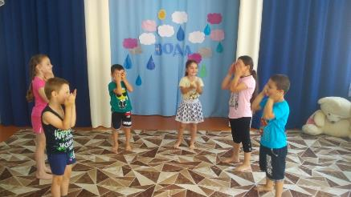
Входит Волшебница Вода.
Вода - Вы обо мне? А вот и я! Узнали вы меня друзья?
Здравствуйте, ребята.
Я волшебница вода, я на свете всех важней.
Я прелестней всех на свете, я на свете всех милей.
Ну, наконец-то я добралась к вам ... Боялась, что не успею, столько работы у меня каждый день. Вы ждали меня?
Дети - ДА!
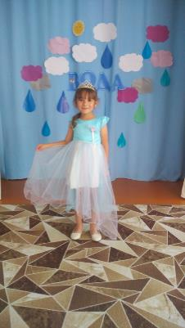
Ведущий
– Волшебница – вода, ты немножко отдохни, ведь устала ты в пути, с нами поиграй и не унывай!
Воды на Земле очень много. Больше всего воды в различных водоемах - морях, океанах, озерах, реках, прудах, ручьях и родниках
Ребята, а для чего человеку нужны водоемы, как вы думаете?
(Ответы детей).
Правильно, в водоемах живут множество разных рыб. По морям и рекам можно путешествовать, в водоемах можно купаться. А еще воду из реки человек берет для питья.
Но чтобы отправиться в водное путешествие, нужно проверить, какие вы сильные и выносливые.
Вам устрою состязанье,
Уж проверю я старанье.
Но сначала нужно разделиться на команды.
Ведущий проводит эстафеты, вручая победителям после каждой игры по пластмассовой рыбке, которую складывают в ведёрко.
Эстафета «Спасательный круг»
Каждый пробегает до ориентира и обратно, надев на себя спасательный круг. Передаёт круг следующему участнику, сам встаёт сзади колонны.
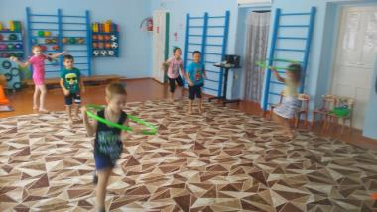
Эстафета «Крабы»
Две команды. Играющие встают парами спиной друг к другу, сцепляются руками за локти и двигаются до ориентира и обратно. Побеждает команда, быстрее вернувшаяся на исходную позицию.
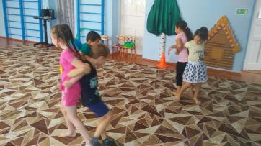
Эстафета «Водонос»
Две команды. У первых игроков в руках по стакану, наполненному водой до половины. По сигналу первые участники бегут до ориентира и обратно, стараясь не расплескать воду, и передают стакан следующему игроку. Побеждает команда, первая закончившая игру и пролившая меньше воды.
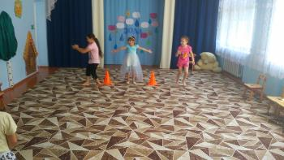
Эстафета «Водолей».
У каждой команды по две пол литровые бутылки. Одна из них наполнена водой. Вторая стоит пустая на финише. После старта участники с целой бутылкой бегут к ориентиру и переливают без помощи чего- либо воду из одной бутылки в в пустую. Когда вода перелита, «водолей» оставляет пустую бутылку на стуле, а с полной возвращается к команде и передает ее следующему участнику. Так по очереди все проделывают эту несложную задачу. В заключении судьи проверяют, какая команда потеряла меньше воды. Более быстрая и более умело льющая воду команда становиться победителем.
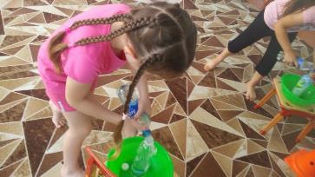
Эстафета «Рыболов спортсмен»
Для каждой команды потребуется ведро или таз с водой, спички или маленькие палочки по количеству игроков, столовая ложка и маленькое ведро. В руках у первого участника ложка и ведерко. У поворотной отметки стоит ведро, в котором плавают рыбки- спички. Задача каждого игрока добежать до ведра «водоема»и с помощью ложки выловить рыбку и положить её в тарелку. Затем вернуться к команде и передать «улов». Рыбки не могут жить без воды, поэтому при их ловли, надо зачерпывать и немного воды. Выигрывает команда быстрее всех выловившая всех рыбок.
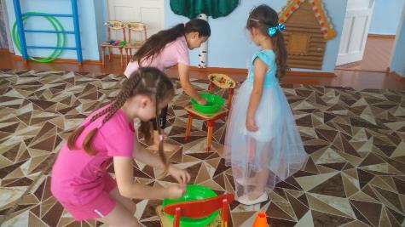
Эстафета «Собиратели дождя»
Искусственный «дождь» ( капли из бумаги). Для этого ему нужно с помощью стакана набирать воду с ведра и выплескивать её как можно выше вверх. Этот искусственный дождь и нужно будет собрать. Собирает его вся команда одновременно. У каждого участника стакан, в который он и собирает капли с неба. Все, что участникам удалось поймать сливается в одну емкость и сравнивается, какая команда собрала больше воды.
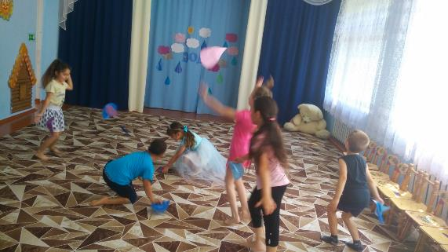
Игра на внимание для болельщиков «Камень, водоросли, рыбки»
«Рыбки» - дети бегают врассыпную руки соединить ладонь к ладони и делать волнообразные движения руками, «Камень» - присесть, «Водоросли» - качаться из стороны в стороны с поднятыми вверх руками.
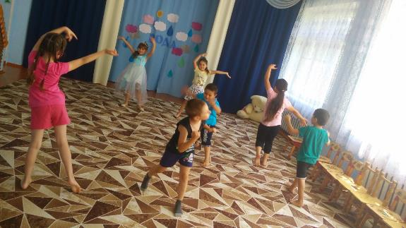
Ведущий: Пришло время подсчитать пойманную рыбку в ваших ведёрках.
(Ведущий вместе с ребятами считает, сколько рыбок заработала каждая команда, и определяет победителя соревнований)
Вами я, друзья, довольна,
Смельчаки и храбрецы!
Удаль, ловкость показали,
Все сегодня молодцы!
Праздник удался на славу!
Вас, ребята, всех люблю!
И сегодня всем на праздник я подарки подарю.
(Всем детям раздают мыльные пузыри)
